Kunsten at kysse i en campingvogn

**Læremidlet** Kunsten af kysse i en campingvogn af Annie Bahnson

**Medietyper(r)** Papirbog, e-bog

[Link til materiale](https://link.mitcfu.dk/m/140055794)

**Fag** Dansk

**Målgruppe** 7.-8. klasse

**Nøgleord** Hovedværk, komedie, humor, humoristiske virkemidler, forelskelse, venskab,  
 sammenbragte familier

# Fagligt fokus

**Hvad?** Denne vejledning hører til romanen ”Kunsten at kysse i en campingvogn” af Annie Bahnson. Romanen er velegnet til danskundervisningen i 7.-8. klasse. I bogen møder vi Embla på 14,3 år. Hun er pænt sur på verden, fordi:  
  
1) Hendes mor har fået en ny kæreste, Viborg-Henrik  
2) Han har en SSS (skideirriterende seksårig søn)  
3) Hun har ønsket sig en Mac eller mobil til sin nonformation  
4) Hun får en gammel rusten campingvogn  
  
Romanen er gennemsyret af Emblas humoristisk-sarkastiske tilgang til verden, der blandt andet kommer til udtryk i en række såkaldte Emblapædi-opslag. Det er ikke neutrale encyklopædi-opslag med *viden* om verden, men stærkt subjektive opslag med Emblas *holdning* til verden.  
  
Romanen kan læses som en del af CFU-universet ”LOL – humor i udskolingens danskfag”, hvor dine elever også vil møde podcasten ”Chris og chokoladefabrikken”, spillefilmen ”Miss Viborg” og Anders Matthesens standup-show ”SHHH”. Du kan også bruge romanen for sig selv eller i forløb om forelskelse eller livet i sammenbragte familier.  
  
**Hvorfor?** Romanen får med garanti læseren til at trække på smilebåndet undervejs i læsningen. Dét er netop hvad mange unge efterspørger i litteraturen: At det hele ikke skal være så trist! Så hvis du trænger til at grine med din klasse, er denne roman et godt udgangspunkt. Samtidig berører den en række væsentlige temaer for unge mennesker i 7.-8. klasse: Forelskelse, venskab, popularitet, det første møde med alkohol, det første kys, opbrudte familier, nye relationer.

**Hvordan?** I denne vejledning får du og dine elever hjælp til at opleve romanen gennem 5 læseflows, der alle har et specifikt læseformål. Eleverne skal som opfølgning på disse læseflows fx skrive Emblapædier, lave et dobbeltportræt af Vitus og Asger og bruge et kunstigt billedgenereringsværktøj til at lave en billedfrise af Emblas store fest.

# Ideer til undervisningen

**Før I læser**

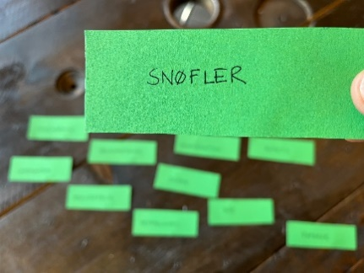Inden eleverne får udleveret romanen, kan du sætte eleverne sammen i par, der skal gætte centrale ord fra bogen. Den ene trækker et ord fra bunken og skal forklare det for den anden - uden at nævne selve ordet eller dele af det. Hvis det fx drejer sig om ordet *snøfler*, kunne forklaringen lyde:  
Det er en slags kage, du kan købe. Den smager lidt som romkugler. Ordet rimer på bøfler.

**Forslag til ord eleverne skal gætte**

**campingvogn medisterpølse Silvan  
papbror housewarming kæbe  
nonfirmation hemmelighed bur  
kys velkomstdrink Snøfler  
fest rottetis**

Øvelsen træner dine elevers sprogbrug og associeringsevne, fordi de er nødt til at bruge synonymer, antonymer eller andre sproglige krumspring for at få makkeren til at gætte ordet. Derudover vækker øvelsen forhåbentlig dine elevers nysgerrighed i forhold til romanen. Hvad i alverden har rottetis, Snøfler og medisterpølse med romanens univers at gøre? I kan eventuelt kåre det ord, I er mest spændte på at genfinde i teksten.  
  
**Mens I læser**Vejledningen her deler læsningen af romanen op i en række læseflow, der efterfølges af opsamling og aktiviteter. Formålet er, at eleverne skal opleve flow og fordybelse, fordi de ikke hele tiden forstyrres med opgaver. Samtidig er der foreslået variation i *måden*, eleverne læser teksten på:

**Læseflow 1**: Kapitel 1-3: **Miniportræt af** **Embla -** Læreren læser højt i klassen  
  
**Læseflow 2:** Kapitel 4-10: **Emblapædier -** Eleverne læser selv  
  
**Læseflow 3:** Kapitel 11-16: **Vitus og Asger -** Eleverne lytter til lydbog  
  
**Læseflow 4:** Kapitel 17-21: **Festen -** Eleverne læser selv  
  
**Læseflow 5:** Kapitel 22: **Kunsten at kysse i en campingvogn -** Eleverne læser selv

**Læseflow 1**: Kapitel 1-3: **Miniportræt af Embla**  
Den første klynge af kapitler læser du som lærer højt for dine elever. Det er nemlig ofte i begyndelsen af et litteraturforløb, at dine elever er på overarbejde i forhold til at få gang i den indre biograf og se en ukendt hovedperson og et nyt miljø for sig.

* Fortæl eleverne, at de har dette lytteformål, mens de hører dig læse højt:  
  *Efter læsningen af kapitel 1-3 skal I kunne give et mundtligt miniportræt af hovedpersonen, Embla, på baggrund af 5 stikord.*
* De skal undervejs nedskrive 5 ord om Embla, som de synes beskriver hende godt. Det kan både være faktuelle ting: Papsøster, teenagepige, campingvognsejer. Det kan også være en mere subjektiv beskrivelse af hende: Sjov, sur, grov.
* Eleverne går nu rundt i klassen i en quiz og byt-aktivitet. Med sig har de deres 5 stikord. Når de møder en anden elev, laver de begge et mundtligt miniportræt af Embla, hvor de bruger alle 5 ord. Inden de går videre til nye makkere, bliver parret enige om, hvilke 5 stikord der var de allerbedste og går videre med dem. På den måde ender de med en meget præcis beskrivelse af Embla.

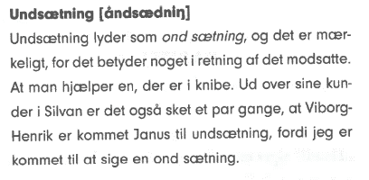**Læseflow 2:** Kapitel 4-10: **Emblapædier**  
Den næste klynge kapitler læser eleverne selv. Når de er færdige, kan du til en start lade dem tale sammen to og to om deres oplevelse med teksten. Måske disse spørgsmål kan bruges, hvis eleverne ikke selv får gang i samtalen:

* 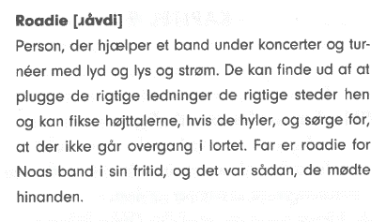Hvad optager dig mest ved bogen?  
  Hvad tror du, der kommer til at ske som det næste?  
  Er der en person, du holder særligt med?  
  Hvad minder bogen dig om?  
  Hvordan vil du beskrive bogens stemning?

Herefter kan I sætte fokus på bogens ”Emblapædier”. Til en start kan I finde ud af:

* Hvad er en encyklopædi?  
  Hvilke oplysninger får man i et opslag i en encyklopædi?  
  Hvad bruger man en encyklopædi til?

Nærlæs nu højt i klassen de 3 emblapædi-opslag, som er en del af læseflowet (støtteben, medisterfamilie, roadie). Tal sammen om:

* Hvad er en Emblapædi?  
  Hvilke oplysninger får man i et opslag i Emblapædien?  
  Hvad bruger Embla sin Emblapædi til?

Som afslutning på læseflow 2 kan I selv forsøge jer med at skrive et opslag til jeres egen -pædi: Idapædi, Oliverpædi, Magnuspædi. I kan selv finde på ord, som I definerer og skriver jeres mening om – ligesom Embla. I kan også tage udgangspunkt i nogle af ordene i margenen her til venstre.  
  
**Læseflow 3:** Kapitel 11-16: **Vitus og Asger**  
Det næste læseflow kan eleverne lytte til som lydbog. Mens de lytter, har de følgende lytteformål: *Når du har lyttet til kapitel 11-16, skal du kunne karakterisere de to drenge, Vitus og Asger, som spiller en rolle i Emblas liv.*

vennekrise de luxe

mandagsbums

klasselur

morgenhår

* Bed eleverne tage noter undervejs i lytningen. Det kan både handle om drengenes frisure og udseende, deres kæber 😊, deres egenskaber, interesser, deres forhold til Embla osv.

Tik-Tok-træt

* Når de er færdige med lytningen, får eleverne hver især udleveret elevarket *Vitus og Asger* (se herunder). Den ene af drengene skal nu klædes på til at være Asger og den anden Vitus. Det handler altså både om at tegne hår, tøj osv., så de matcher drengene i bogen – men det handler også om at skrive en masse karakteristiske ord ud for de to drengefigurer. Ud for Vitus kunne der fx stå Snøffelelsker – også de kasserede (s.104), mens der ud for Asger kunne stå genert med det danske flag på kinderne (s. 107)

Dengang-jeg-var-ung-snak

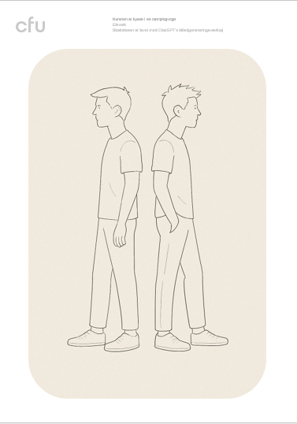**Læseflow 4:** Kapitel 17-21: **Festen**  
Denne del af bogen læser eleverne selv, og deres læseformål er følgende:   
*Når du er færdig med denne del af bogen, skal du kunne pege på 3 vigtige scener, som du kan beskrive detaljeret.*Eleverne skal nemlig efter endt læsning prompte sig frem til illustrationer af festforløbet i jeres foretrukne billedgeneringsværktøj (det kunne fx være funktionen AI-billeder i Padlet på Skoletube). Jo bedre beskrivelserne er, jo mere korrekte og detaljerede vil illustrationerne blive. Hæng billederne op i klassen som en billedfrise, der viser kronologien i festens forløb. Lad eleverne finde citater fra bogen, som passer til deres billeder, og lad dem skrive citaterne under billederne.  
  
De elever, der har overskud til det, kan udover at prompte sig frem til motivet også have fokus på billedets formsprog og æstetik. De kunne bruge vendinger som:

Wi-fi-bøddel

køkken-coach

dødsånde

prøvepanik

En sort/hvid stregtegning af … Et Salvador Dali-billede af …  
Et foto af … Et kubistisk billede af …  
Et akvarelbillede af … En børnetegning af …  
Et graffitimaleri af … En konturtegning af …

Elevarket *Vitus og Asger*

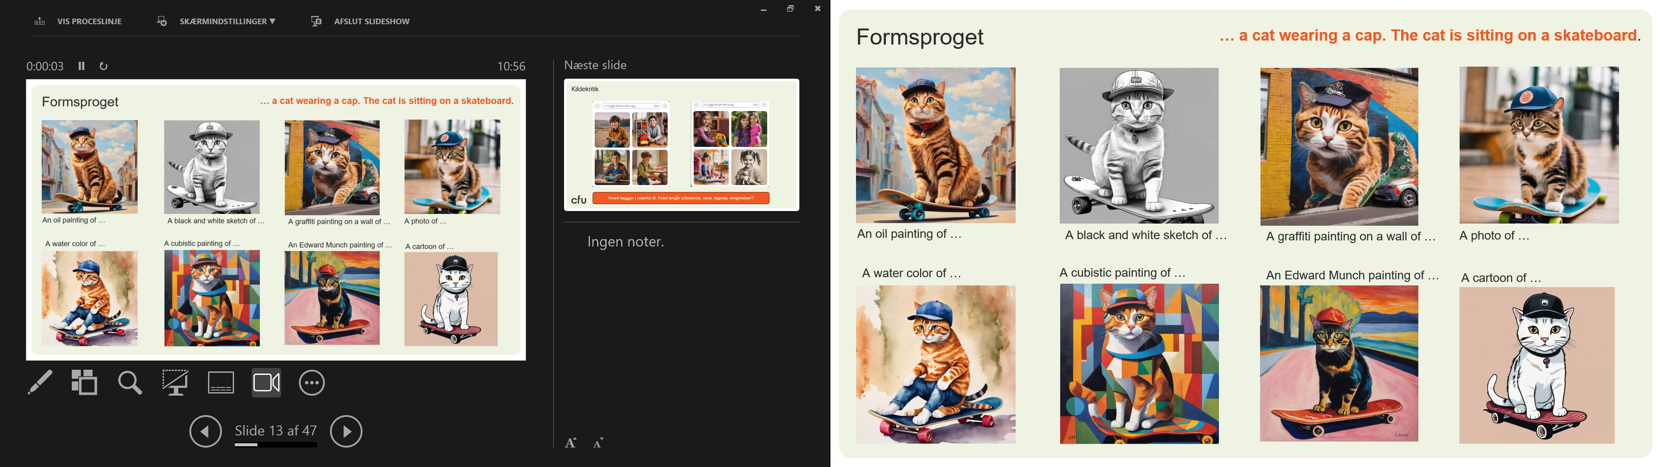

**Afrunding:** Kapitel 22: **Kunsten at kysse i en campingvogn**

Det sidste læseflow er helt kort. Her lærer Embla endelig kunsten at kysse i en campingvogn. Som afrunding på arbejdet med kapitlet og romanen, kan dine elever vælge mellem en række remedieringsopgaver:

* Omskriv det korte sidste kapitel til et manuskript, og væk manuskriptet til live ved at fordele rollerne og ”spille” det. I kan evt. gøre det i en lydoptagelse – med effekt-kysse-lyde.
* Lav en billedbogsversion af det sidste kapitel. I kan enten tegne selv eller bruge AI-værktøjer endnu engang.
* Omskriv det sidste kapitel til en dagbog – men nu med synsvinkel hos campingvognen Knaus. Knaus har været med os hele vejen i denne roman. Men hvordan har han egentlig oplevet det hele? Eleverne skal nu klæde Knaus på med en personlighed, som vi som læsere kan mærke, når han fortæller om romanens allersidste scene.
* Skriv en sangtekst eller et digt inspireret af romanen. Eleverne kan have fokus på stemning, tema eller en bestemt karakter.